PENERAPAN TEKNOLOGI INFORMASI PENENTUAN PRIORITAS PENERIMA BANTUAN LANGSUNG TUNAI (BLT) DI DESA PAGAR JATI DELI SERDANG

Anita Sindar^{1*}, Murni Marbun², Arjon Sitio³
^{1,2,3}Teknik Informatika, STMIK Pelita Nusantara
email: haito_ita@yahoo.com

Abstract: The pandemic has resulted in a drastic decline in the economy, and many residents have even lost their livelihoods. The government directly disburses funds in the form of direct cash assistance. The problem that arose was the suspicion of injustice for BLT recipients. There is a need for a transparent system to inform the criteria for BLT recipients. The more criteria for poor and vulnerable families that are fulfilled, the more priority becomes the Village Fund BLT recipient. BLT priority assessment based on the aspect of the criteria that apply by law is implemented using PhpMyadmin. The resulting system helped Village office employees inform BLT recipients in a system manner.
Keywords: BLT priorities, information systems; devotion, web based

Abstrak: Pendemi mengakibatkan perekonomian menurun drastis, bahkan banyak warga yang kehilangan sumber mata pencaharian. Pemerintah secara langsung mengucurkan dana dalam bentuk Bantuan Langsung Tunai (BLT). Permasalahan yang timbul yaitu kecurigaan adanya ketidakadilan bagi penerima BLT. Perlu adanya sistem yang transparan menginformasikan kriteria penerima BLT. Semakin banyak kriteria keluarga miskin dan rentan yg dipenuhi, semakin prioritas menjadi penerima BLT Dana Desa. Penilaian prioritas BLT berdasarkan aspek kriteria yang berlaku secara undang-undang diimplementasikan menggunakan PhpMyadmin. Sistem yang dihasilkan membantu pegawai kantor Desa Pagar Jati menginformasikan penerima BLT secara sistem.

Kata kunci: prioritas BLT, sistem informasi; pengabdian, berbasis web

PENDAHULUAN

Penerapan Teknologi Informasi (TI) menjadi sebuah cara atau metode melakukan transparansi bidang tugas pertanggungjawaban. Teknologi memudahkan siapapun berinteraksi untuk mendapatkan informasi terkini. Pemanfaatan TI yang terbuka untuk umum dan dapat diakses oleh siapapun memungkinkan pengawasan terhadap kinerja pemerintah. Teknologi informasi tidak hanya terbatas pada teknologi komputer (perangkat keras dan perangkat lunak) yang akan digunakan untuk memproses dan menyimpan informasi, melainkan juga mencakup teknologi komunikasi untuk mengirim informasi. Teknologi komputer merupakan teknologi yang berhubungan dengan perangkat komputer seperti printer, pembaca sidik jari, CD-ROM, prosesor, disk, dan lain-lain. Komputer merupakan mesin serbaguna yang dapat digunakan untuk keperluan pengolahan data apa saja menjadi informasi yang berguna. Hal ini dimungkinkan karena komputer dapat dikendalikan oleh program yang terdiri atas sederetan instruksi. Komputer akan bertindak sesuai instruksi yang diterimanya dari program. Dengan kata lain komputer akan bertindak sesuai keinginan pembuat program.
Pada masa pendemi pemerintah gencar memberikan bantuan dana langsung (BLT). Bantuan langsung tunai yang disingkat BLT merupakan program bantuan pemerintah berjenis pemberian uang tunai atau beragam bantuan lainnya, baik bersyarat maupun tidak bersyarat. Dalam buku Panduan Pendataan Penerima BLT-Dana Desa, dijelaskan kriteria calon penerima BLT-Dana Desa bermanfaat membantu terlaksananya pendataan dan penyaluran BLT-Dana Desa yang efektif, efisien, dan tepat sasaran.
Untuk menjamin bantuan disalurkan secara adil dan merata maka pemerintah desa melibatkan seluruh pihak termasuk organisasi warga desa untuk berpartisipasi memonitoring jalannya pembagian dana BLT .
Timbulnya kecurigaan dan sikap protes warga desa terhadap daftar penerima dana BLT yang tidak tepat sasaran mendorong perangkat desa untuk mengevaluasi nama-nama penerima BLT berdasarkan kriteria penerima dana. Warga desa menginginkan transparansi pencairan dana dan secara merata bagi masyarakat yang tidak berpenghasilan. Dari permasalahan yang muncul, membangun sebuah sistem informasi untuk menentukan prioritas penerima BLT.
Sistem yang dihasilkan ditujukan untuk membantu para pegawai Kantor Desa Pagar Jati menampilkan penerima BLT secara sistem berbasis web. Dengan adanya sistem ini maka pertanyaan-pertanyaan warga desa mengenai ketidakadilan pembagian BLT dapat diatasi melakui penilaian yang dilakukan oleh sistem.
Sistem informasi dikembangkan berbasis web, yaitu perangkat hardware terkoneksi secara online. Nantinya warga desa dapat mencari informasi nama-nama yang menerima BLT dengan terlebih dahulu menginput data-data yang diminta sistem. Sistem yang dirancang bekerja sesuai metode yang telah dikembangkan sehingga dari ouput pengisian data-data warga desa, sistem memberikan luaran laporan nama-nama yang berhak menerima BLT sesuai perangkingan.

METODE

Metode yang dipergunakan dalam kegiatan ini adalah diskusi dengan beberapa aparatur desa serta warga desa berkaitan dengan BLT Tahap 1 dan 2 di Desa Pagar Jati, Lubuk Pakam, Gambar 1.
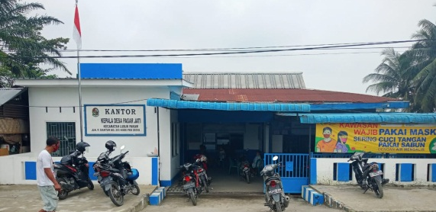
Gambar 1. Kantor Desa Pagar Jati
Pagar Jati merupakan salah satu kelurahan yang ada di kecamatan Lubuk Pakam, Kabupaten Deli Serdang, provinsi Sumatra Utara, Indonesia. Rincian rencana kegiatan pelaksanaan pengabdian di Desa Pagar Jati, Lubuk Pakam, Gambar 2.
Gambar 2. Alur Kegiatan Pengabdian

Pengabdian
Kegiatan pengabdian dilakukan dalam waktu 3 bulan dari tanggal 5 Oktober sampai 5 Desember 2020. Adapun peran kegiatan dalam pengabdian :
- Tim pengabdian berperan melakukan survei dan wawancara, penyusunan rencana kegiatan, pembagian tugas, pelaksana kegiatan, sosialisasi serta melaporkan hasil kegiatan.
- Mahasiswa berperan mengolah data, inplementasi rancangan dan sosialisasi hasil.
- Aparatur Desa berperan sebagai sumber wawancara, memberikan masukan pada kegiatan, melakukan evaluasi.
Bulan Oktober, tim pengabdian mengidentifikasi permasalahan yang muncul di Desa Jati dengan mengamati pembagian BLT Tahap 2.

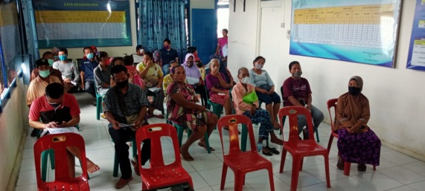
Gambar 3. Pembagian BLT Tahap 2

Analisa Permasalahan
Tahap analisa permasalahan :
a. Tim pengabdian secara informal melakukan wawancara dengan warga desa, fokus pada kebutuhan warga yag berkaitan dengan sistem yang dibangun.
b. Tim pengbadian dari STMIK Pelita Nusantara mengajukan surat permohonan melaksanakan pengbdian sesuai pokok permasalahan di Desa Pagar Jati.
c. Tim pengbadian yang terdiri dari 1 ketua dan 2 anggota mengajukan surat tugas pada LPPM STMIK Pelita Nusantara.

Analisa Sistem
Tugas utama analisa sistem adalah menemukan kelemahan-kelemahan dari sistem yang berjalan sehingga dapat diusulkan perbaikan. Langkah-langkah dasar yang dilakukan :
1. Identify, yaitu mengidentifikasi masalah.
2. Understand, yaitu memahami kerja dari sistem yang ada
3. Analyze, yaitu menganalisis system
4. Report, yaitu membuat laporan hasil analisis.

Penyusunan Kebutuhan
Tahap penyusunan kebutuhan dan perancangan website:
- Identifikasi sistem pembagian BLT yang sedang berjalan.
- Identifikasi permasalahan yang dihadapi warga desa penerima BLT dan yang tidak menerima BLT.
- Menganalisis pengaruh teknologi informasi dalam transparansi BLT.
- Mendeskripsikan kebutuhan rancangan sistem informasi.
- Pengimplementasian rancangan.

Evaluasi dan Pengujian
Tahap selanjutnya melakukan Evaluasi, dengan memperhatikan kualitas SDM (skill) pegawai kantor Desa Pagar Jati. Bertujuan agar sistem yang dihasilkan dapat dioperasikan secara maksimal maka tim pengbadian memberikan arahan mempersiapkan skill sebagai operator sistem.
Pada tahap pengujian, diperkenalkan sistem yang dihasilkan untuk itu, pegawai yang akan bertindak sebagai operator atau admin sistem mendapat training singkat pengoperasian sistem. Sistem yang dihasilkan berbasis web, yaitu pengoperasian proses input ouput yang langsung terkoneksi dengan link web site.

Lokasi Pengabdian
Penelitian dilakukan di Kantor Desa Pagar Jati yang beralamat di Desa Pagar Jati Kecamatan Lubuk Pakam Kabupaten Deli Serdang, gambar 4.
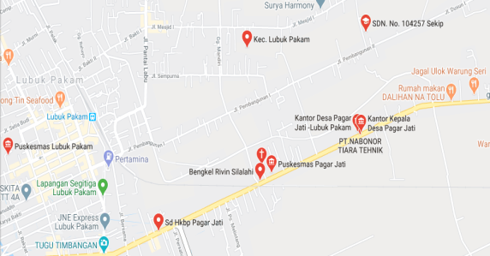
Gambar 4. Lokasi Kantor Desa Pagar Jati

PEMBAHASAN
Calon penerima BLT-Dana Desa adalah keluarga miskin baik yang terdata dalam Data Terpadu Kesejahteraan Sosial (DTKS) maupun yang tidak terdata (exclusion error) yang memenuhi kriteria tidak mendapat bantuan PKH/BPNT/ pemilik Kartu Prakerja; Mengalami kehilangan mata pencaharian (tidak memiliki cadangan ekonomi yang cukup untuk bertahan hidup selama tiga bulan ke depan); Mempunyai anggota keluarga yang rentan sakit menahun/kronis.
Analisis sistem yang sedang berjalan adalah penguraian dari suatu sistem informasi yang utuh ke dalam bagian-bagian komponennya dengan maksud untuk mengidentifikasi dan mengevaluasi permasalahan, kesempatan, hambatan-hambatan yang terjadi dan kebutuhan-kebutuhan yang diharapkan sehingga diusulkan perbaikan-perbaikan.
Analisis yang telah dilakukan dalam kebutuhan perangkat lunak untuk menjalankan agar aplikasi ini dapat berjalan dengan baik, yaitu Sistem Operasi Windows XP dan DBMS menggunakan MySQL.
Penentuan penerima dana BLT didukung penilaian dari Aspek dan Kriteria. Setiap Aspek dibagi atas kriteria yaitu Aspek Profil terdiri dari kriteria Aspek profil terdiri dari kriteria NIK, Status Kepala Keluarga, Pekerjaan, Usia, Pendidikan dan Kesehatan. Aspek bantuan dikategorikan untuk kriteria Bantuan Sosial, Bantuan Pemerintah Pusat, Bantuan Pemerintah Provinsi, Bantuan Pemerintah Desa, Menerima JPS, Tidak Menerima JPS. Aspek kondisi meliputi kriteria Miskin Tidak Terdata, Miskin Tidak Berpenghasilan, Miskin dan Rentan, Keterangan Domisili.
Hasil rancangan dibangun menggunakan PHPMyAdmin dengan pengelolaan database Xampp :
a. Tampilan Halaman Dahboard
Dashboard merupakan tampilan awal pada saat aplikasi dijalankan.

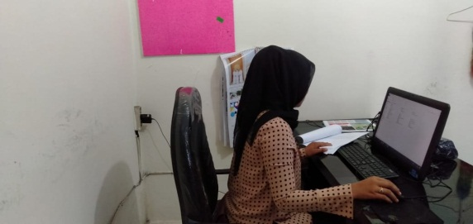

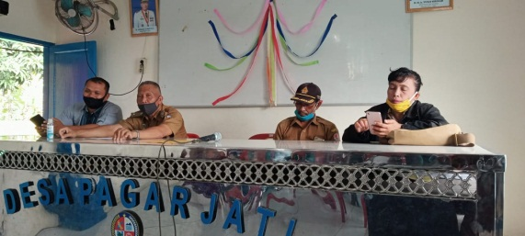
Gambar 5. Pegawai Kantor Desa Pagar Jati

Bentuk Form Menu Utama akan tampil bila username dan password valid. Tampilan Dahboard, Menu Utama dapat dilihat pada Gambar 6.

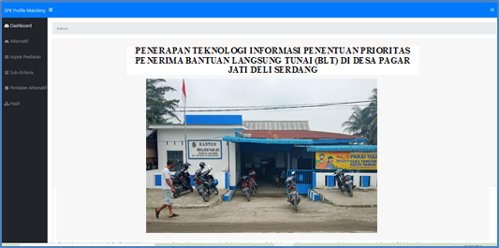
Gambar 6. Form Dahboard Sistem

Form Data Penduduk dirancang untuk menginput data penduduk calon penerima BLT. Pada menu ini terdapat tombol edit dan hapus. Form Data Penduduk menampilkan data penduduk yang akan dinilai dapat dilihat pada Gambar 7.

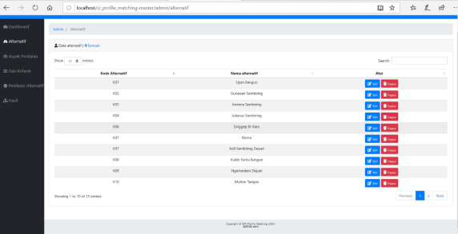
Gambar 7. Form Penginputan Data Penduduk
Semakin banyak kriteria yang memungkinkan warga desa menerima BLT dengan kondisi-kondisi yang sangat mendukung menjadi aspek utama dalam penilaian prioritas penerima BLT.

Tabel Penilaian Penerima BLT 1
Kriteria | Sub kriteria
NIK | Warga desa  Tidak warga desa
Status Kepala Keluarga | Menikah kepala keluarga  Tidak menikah
Pekerjaan | Berpenghasilan tetap  Tidak berpenghasilan tetap  Tidak bekerja
Usia | Lanjut usia mulai dari 70 tahun  Usia Produktif
Pendidikan | Lulus Sekolah Menengah Atas sederajat  Lulus SD SMP
Kesehatan | Rentan sakit menahun/kronis

Tabel 2. Penilaian Penerima BLT 2
Kriteria | Penjelasan
Bantuan Sosial | Bantuan sosial Kementerian Desa, Bantuan sosial Dinas sosial
Bantuan Pemerintah Pusat | Sumber dana dari Pemerintah Pusat
Bantuan Pemerintah Provinsi | Sumber dana dari Pemerintah Provinsi
Bantuan Pemerintah Desa | Sumber dana dari Pemerintah Desa
Menerima Jaring Pengaman Sosial (JPS) | Sumber dana sesuai ketentuan JPS
Tidak Menerima Jaring Pengaman Sosial (JPS) | Sumber dana sesuai ketentuan JPS

Menu Penentuan merupakan halaman menampilkan kode aspek penentuan penerima BLT, nama aspek penilaian dan bobot dari setiap penilaian. Pada menu ini terdapat tombol edit dan hapus. Tampilan Menu Penilaian dapat dilihat pada Gambar 8.
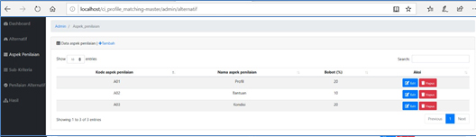
Gambar 8. Form Penentuan Penerima BLT
Tahapan pengoperasian Sistem Penentuan Prioritas Bantuan Langsung Tunai di Desa Pagar Jati dimulai admin melakukan login, menginput username dan password. Apabila username dan password valid maka aplikasi dapat dilanjutkan dengan menentukan variabel data-data yang dibutuhkan pada Menu Data Penduduk dan Menu Penentuan Penerima BLT. Hasil penginputan diolah sistem, hasil perhitungan dapat dilihat pada Menu Hasil. Menu hasil menampilkan nama-nama prioritas penerima BLT.

SIMPULAN

Sistem informasi memberi manfaat pada sistem yang akan menggunakan rancangan aplikasi. Kelebihan sistem yang dihasilkan dapat membantu pegawai kantor desa dalam menentukan prioritas penerima BLT berdasarkan proses sistem berbasis teknologi.

UCAPAN TERIMA KASIH

Ucapan terima pada Kepala Desa Pagar Jati Lubuk Pakam, dan pa-da pihak-pihak yang membantu secara langsung pelaksanaan pengabdian.

DAFTAR PUSTAKA

Aisyah, H., Maulana, I. T., Rahmelina, L., & Firdian, F. (2020). Implementasi teknologi positif dalam meningkatkan kualitas pendidikan. 3(1), 86–94.
Analisis, H. (2020). Pengutamaan Penggunaan Dana Desa : Bantuan Langsung Tunai Desa 1.
H, S. S. D., Mukminin, A., & Waluyo, E. (n.d.). Sebagai Dasar Pengenalan Teknologi Informasi Pada Guru Taman Kanak-Kanak Di Kota Semarang.
Maun, C. E. F. (2020). Miskin Terkena Dampak Covid-19 Di Desa Talaitad Kecamatan Suluun. 1–16.
Mufida, A. (2020). Polemik Pemberian Bantuan Sosial Di Tengah Pandemic Covid 19. 4, 159–166.
Sinaga, A. S., Sitio, A. S., & Sijabat, P. (2020). Pengenalan Dasar Pengkodingan Secara Daring pada SMK Pemda Lubuk Pakam. Abdimas Universal, 2(2), 95–99.
Sitio, A., & Sindar, A (2020). Pemanfaaatan IT Dalam Pelaksanaan Ujian Berbasis Komputer pada SMA Negeri 2 Perbaungan. Jurnal Abdimasya, 1(1), 1-9.

